|  |  |  |  |
| --- | --- | --- | --- |
| 國立台東 高級中學 | 106年度  第二學期 | 第一次期中考 | 高二物理科試卷 |
| 卷別：試題卷 |
| 畫答案卡：□是■否 | | | 適用班級：高二社會組 2- 5、2-7 |

一、單選題：

圖1-1（　　）　一直線上運動質點的位置與時間（x-t）關係圖如右圖所示，試求在　0　～　10　秒的過程中  
物體的運動共改變　4　次方向　全程的平均速率為　0　全程的平均速度為　0　全程的位移為＋4　公尺　全程移動的路徑長為　36　公尺。

（　　）　關於質點的位移與路徑長，下列說法何者正確？  
位移與路徑長皆具有量值及方向  
位移的方向即是質點的運動方向  
質點作直線運動時，路徑長等於位移的量值  
位移與路徑長的方向相同  
圖1-3位移不會比路徑長大。

（　　）　如右圖之運動質點，與下列運動函數可具有相同意義者為何？  
　圖1-4　　圖1-5　　圖1-6　　圖1-7　　圖1-8

（　　）　地震之時，若縱波（使地表上、下震動）在地底的傳遞速度為　5.0　公里∕秒，而橫波（使地表左、右晃動）在地底的傳遞速度為　4.0　公里∕秒；某次地震當開始上、下震動之後　3.0　秒才開始左、右晃動，則此次地震的震源離我們多少公里？  
　10　　25　　30　　45　　60。

圖1-9（　　）　右圖為　A、B、C　三車沿直線運動的位置（x）－時間（t）關係，則圖中  
三臺車的出發位置相同　　A　車作等速運動　　C　車先遇到　B　車，再遇到　A　車　在　t2　時刻　A　車的車速小於　B　車　  
　C　車之速率隨時間而逐漸增大。

（　　）6.　下列敘述，何者錯誤？  
瞬時加速度之方向不一定與瞬時速度之方向相同　等加速運動必為直線運動　在等速直線運動中，（初速＋末速）÷2＝平均速度　在等加速運動中，任一瞬間之瞬時加速度等於全程之平均加速度　在等速運動中，瞬時速率等於平均速率。

圖2-7（　　）7.　如右圖為甲、乙、丙三車直線運動的速度與時間關係圖  
（v-t　圖），下列敘述何者正確？  
　t　時刻三車相遇　乙車作等速運動　　t　時刻三車加速度大小順序為　a甲＞a乙＞a丙　出發後　t　時間內，三車平均速度相等　出發後　t　時間內，三車之平均加速度大小順序為　a甲＜a乙＜a丙。

圖2-10（　　）8.　一車在直線路上運動，若初速為　0，其加速度　a　與時間　t　之關係如右圖，則該車改變方向的時間為幾秒末？  
　7　　8　　10　　15　　17。

（　　）9.　一物體作直線運動，先以　4　公尺∕秒2　的等加速度從靜止開始運動，接著以－2　公尺∕秒2　的等加速運動直到停止。若此物體運動的時間為　15　秒，則此物體運動總距離為多少公尺？  
　50　　100　　150　　200　　250。

（　　）10.　下列何者運動路徑必為一直線？  
等速運動　等速率運動　等加速運動　變加速運動　自由落體運動。

（　 E　）11.　在距地面　100　公尺高處靜止釋放一石子，則　3　秒後石子之高度為多少公尺？（若重力加速度為　10　公尺∕秒2）  
　95　　100　　105　　110　　55。

（ ）12.小敏將一小球自　a　處垂直上拋，到最高處　b，再下墜至原處，下列哪項圖3-2正確？（空氣阻力忽略不計）  
小球由　a　→　b　所受合力向上，由　b　→　a　所受合力向下　小球在　b　點瞬間靜止，故所受合力為零　上升時間大於下降時間　小球在　b　點時速度為零，故加速度為零　小球由　a　→　b，與　b　→　a　的加速度之量值及方向均相同。

（ ）13.飛機等速水平飛行，投下一炸彈  
駕駛員看炸彈為等速直線軌跡　駛員看為拋物線軌跡　地面上的人看為等加速直線軌跡　地面上的人看為拋物線軌跡　地面上的人看為雙曲線軌跡。

（ ）14物體所受外力之合力不為零時，則關於此物體之推論，下列何者正確？  
速率必定改變　速度一定改變　運動方向一定改變　速率與運動方向一定改變　必作等加速運動。

（ ）15.質量為　2　公斤的物體靜置於光滑地面上，今以　8　牛頓的水平力拉此物體，則此物體在前　3　秒內移動距離為多少公尺？  
　9　　12　　14　　16　　18。

（ ）16.一輛砂石車裝滿細砂，其車底破一小洞，細砂從洞口漏出，假設每秒鐘漏出的細砂質量恆不變，則砂石車受一定力　F　推動的運動情形為  
加速度逐漸增加　等加速運動　等速運動　等減速運動。

（ ）17.質量　2　公斤之物以繩繫之，在鉛直方向以　4　公斤重之力向上拉之，則其加速度量值為多少公尺∕秒2？（重力加速度　g＝10　公尺∕秒2）　2　　10　　14　　20　　22。

105-4-1（ ）18.三個質量分別為　m、2m、3m　的木塊，放置於光滑水平面上，以相同的輕彈簧甲、乙連接如右圖所示。今施一力　F　使三者一起移動時，若甲彈簧的伸長量為　5　公分，則乙彈簧的伸長量為多少公分？  
　5　　10　　15　　20　　25。

圖5-10（ ）19.如右圖，一人穿溜冰鞋站在地面上，用手推正前方的牆壁。已知人推牆壁的力為　F1，人壓迫地面的力為　F2，牆壁推人的力為　F3，地面支持人的力為　F4，人的重量為　F5，人對地球的引力為　F6，溜冰鞋摩擦地面的力為　F7，地面對溜冰鞋的摩擦力為　F8，則　F2　的反作用力為  
　F1　　F3　　F4　　F5　　F6。

（ ）20.下列敘述，何者正確？  
作用力與反作用力不一定同時發生　人推牆而不倒是因作用力與反作用力抵消　小車碰大車時，小車受力較大，故受的加速度亦大　小孩推大人，因施力小，所受反作用力大，故被推倒　作用力與反作用力是施於不同物體上。

二、填充題:60%(每格3分;大題滿分50)

1. 一部車從靜止開始加速，在 10 秒末速度變成 90 公里∕時，此車之平均加速度量值為  
 (1)2.5 公尺∕秒2。

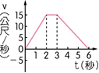2. 右圖是一升降機由一樓到達頂樓的速度（v）－時間（t）關係圖，求：  
(1) 3 秒內之平均加速度的量值為 (2)5 公尺∕秒2？  
(2) 此大樓的高度為 (3)52.5 公尺？

3. 一運動員參加直線百米賽跑，鳴槍後，假設他由靜止作 2.0 公尺∕秒2 等加速度衝刺持續 5 秒後，維持等速度一直到達終點，如右圖，求：  
(1) 幾 (4)12.5 秒後他會抵達終點？  
(2) 抵達終點時速度為 (5)10 公尺∕秒？

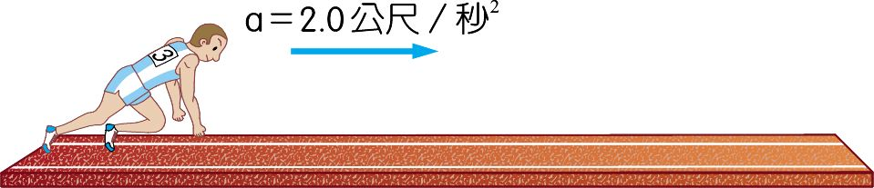

4. 在高速公路上行駛時，與前車保持安全距離是非常重要的行車安全基本要求.當一部車見前方發生事故後緊急煞車，將煞車過程視為等加速度運動，若車子之初速率為原來的 2倍時，則：  
(1) 完全停止所需的時間為原來的 (6) 2 倍？  
(2) 完全停止前所行的距離為原來的 (7) 4 倍？

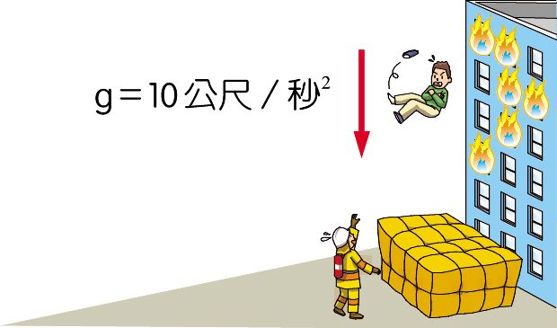5. 在火災現場中，阿明等待消防隊員準備就緒後，立即自樓頂由靜止作自由落體運動落下，如右圖，經 3 秒後抵達救生墊，設 g＝10 公尺∕秒2，求：  
(1) 抵達救生墊時的速度為 (8) 30 公尺∕秒。  
(2) 此樓的高度為 (9) 45 公尺。

6. 若鉛直上拋一顆球，希望它在 8 秒後落回手上（即原位置），若不計任何阻力，令重力加速度為10 公尺∕秒2，求：  
(1) 此球的初速度量值為 (10)40 公尺∕秒？  
(2) 此球可到達的最大高度為 (11)80 公尺？

7.一小球在水平面上移動，每隔 0.02 秒小球的位置如右圖所示。每一段運動過程分別以甲、乙、丙、丁和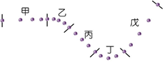戊標示。試問在哪一段，小球所受的合力為零 (12)丙 ？

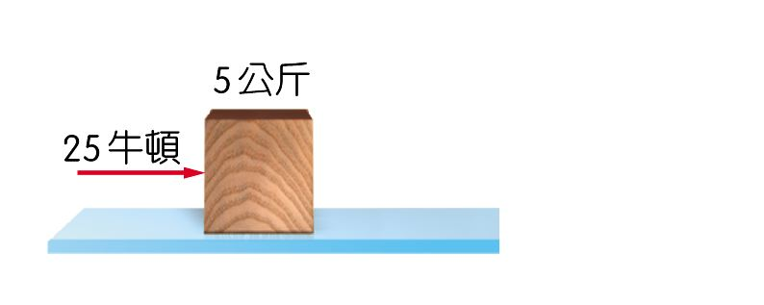8. 一靜止在光滑水平面上、質量為 5 公斤之木塊，若施以 25 牛頓的水平推力於此木塊上，如右圖所示，作用時間為 2 秒，求木塊之末速度為 (13) 10 公尺∕秒？

9. 地上有一枚重錘，小明施力 80 kgw 恰將其提起，小華施 60 kgw 之力接手，因為上提之力不足，結果重錘下墜，此時小華依然持續施 60 kgw 向上之力拉著重錘，若重力加速度為 10 m∕s2，則重錘下墜的加速度量值為多少 (14)2.5 m∕s2？

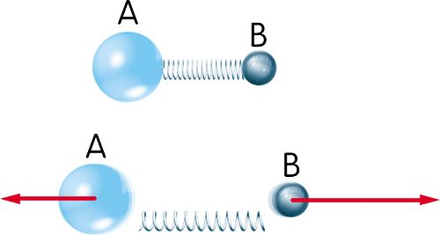10. 關於作用力與反作用力的敘述，下列何者正確？ (15) CE （應選兩項全對給分）  
(A)只要量值相等，方向相反的兩力都是一組作用力與反作用力　  
(B)同時作用在同一物體上　  
(C)必定同時發生　  
(D)可以互相抵消　  
(E)摩托車碰撞大卡車，兩車受力大小相等。

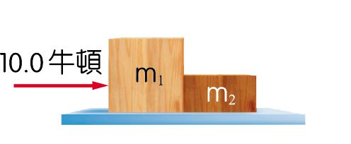11. A、B 兩物體，質量分別為 90 克與 45 克，同時壓縮介於物體之間的一彈簧。當手鬆開時，兩物體會因彈簧作用而朝相反方向分開，如右圖所示。若物體與光滑桌面之摩擦力不計，A 物體的加速度為 5 公尺∕秒2，則 B 物體的加速度量值為 (16) 10 m∕s2？

12. 兩木塊受 10.0 牛頓之推力，沿著光滑水平面移動，如右圖。若 m1＝3.0 公斤、m2＝2.0 公斤，求：兩木塊之間的接觸力為 (17) 4 牛頓？

13. 有一木塊靜置於水平桌面上，今從不同方向施以量值相同的作用力 F，而木塊仍保持靜止不動，如圖.已知 C、D 兩圖中，作用力 F 與水平面的夾角均相同，則：  
(1) 木塊所受靜摩擦力的大小順序為何 (18)E>C=D>A=B=0 ？  
(2) 木塊與桌面間最大靜摩擦力的大小順序為何 (19)A>C>E>D>B ？

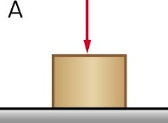　　　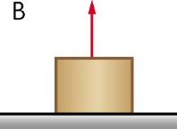　　　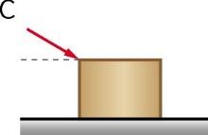　　　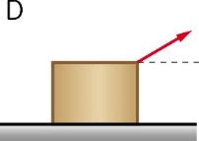　　　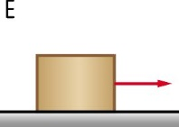

14. 質量為 10 公斤的皮箱，受瞬間的推力作用後，以 2 公尺∕秒的初速度在水平地面上滑動，皮箱移動了 4 公尺後靜止，求在此過程中，皮箱所受的摩擦力量值為 (20) 5 牛頓？